■63()、4()、ホテル

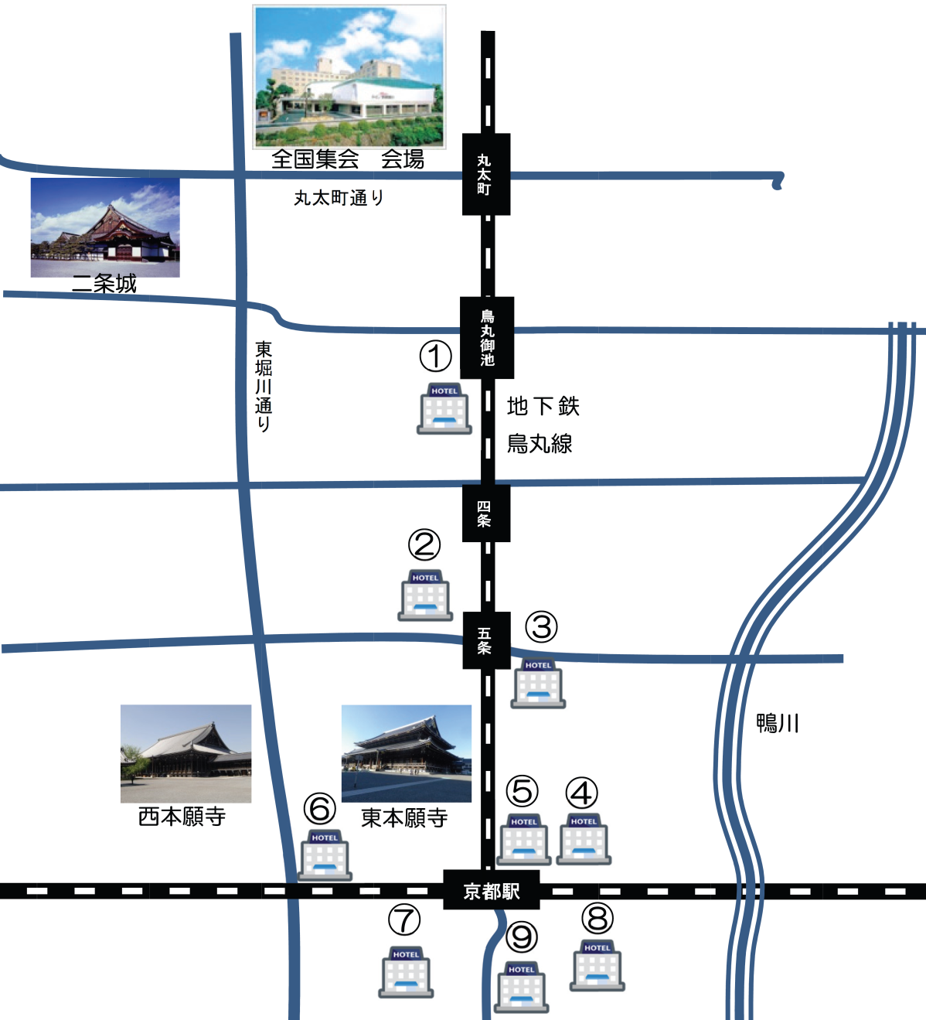

**：ホテルルビノ**

(〒602-8056

ル3-7)

TEL：075-432-6161（）FAX：075-432-6160

アクセス

　2から15

からバスもていますが、でにしているため、でのごがおです。

[文書の引用文や注目すべき箇所の要約を入力してください。テキスト ボックスは文書のどの位置にも配置できます。抜粋用テキスト ボックスの書式を変更するには、[描画ツール] タブを使用します。]

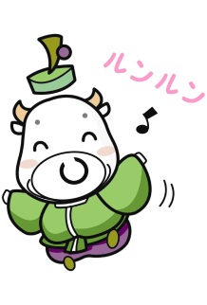

[文書の引用文や注目すべき箇所の要約を入力してください。テキスト ボックスは文書のどの位置にも配置できます。抜粋用テキスト ボックスの書式を変更するには、[描画ツール] タブを使用します。]

[文書の引用文や注目すべき箇所の要約を入力してください。テキスト ボックスは文書のどの位置にも配置できます。抜粋用テキスト ボックスの書式を変更するには、[描画ツール] タブを使用します。]

**京都市上京区**

**マスコットキャラクター**

**「かみぎゅうくん」**

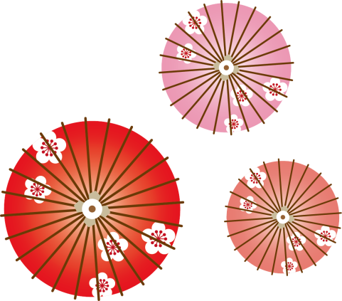

■バリアフリールーム（てのホテルが１でもです）

**バリアフリールームごのは、**

**①のホテル1～3、②（お、、お、メールアドレス）をまでごさい。**

**※へのみはになります、をごさい。**

■**：428（）**（がてまり、とさせてきます）

■ホテル、お：33DPIin　　：（くりやま）

メール：kuriyama@sap-kyotanabe.com、ファックス：0774-68-1817、：0774-65-9952

　：〒610-0361 30-4　NPOソーシャルアクション・パートナーシップ

※のシングルルームツインルームついては、ごでごをおいいたします。